Задание по теме «Мхи»
Внимание! При формулировании выводов в рабочей тетради (задания 71-72) рассмотрите рисунки, обратите внимание, какие органы имеет данное растение, при помощи чего размножается.
1. Какие клетки обозначены цифрами 1-2?
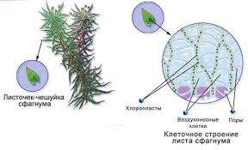
1
2

2. Вставьте пропущенные слова
На верхушках мужских мха развиваются половые органы, в которых формируются подвижные половые клетки - _________(1). Они называются _____________(2). У женских растений на верхушках расположены половые органы с женской половой клеткой – _______________(3). На женских растениях развиваются коробочки на длинных _______________(4), в которых образуются __________________(5).

